SCHREIBBEWERB

Name der Schülerin/des Schülers: _____________________________
Alter: __________ Schule: _____________________________
Klasse: _________ Ort: ________________________________

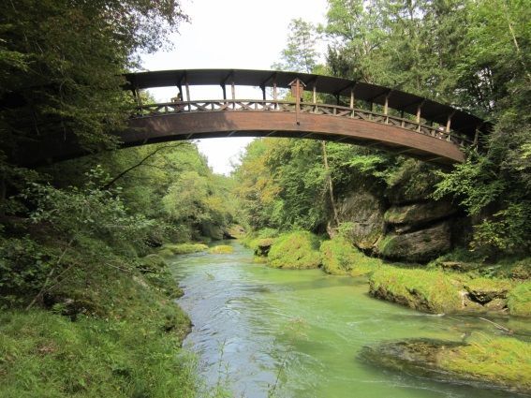
Foto: „Natur pur!“ – Vanessa I.
Die Brücke
Rosemarie Eichinger

Der Klassenraum liegt im Halbdunkel. Kinderköpfe ruhen schwer auf aufgestützten Unterarmen. Das eine oder andere Gähnen wird unterdrückt. Herr Kofler seufzt.
„Passt gefälligst auf!“, blafft er. „Wir sehen uns diese Bilder nicht zum Spaß an.“
„Keine Angst. Das macht kein bisschen Spaß!“, mault Martin und schlägt sich sofort die Hand auf den Mund, weil man sich Unverschämtheiten nur denken, aber niemals laut sagen darf. Was das betrifft, können Lehrer mitunter sehr empfindlich reagieren. Er setzt sich auf und versucht einen halbwegs anwesenden Eindruck zu machen.
„Verstehe!“ Herr Kofler nickt, verschränkt die Arme vor der Brust und blickt Martin von oben herab an.
Man könnte meinen, er versteht tatsächlich. Davon lässt sich Martin aber nicht täuschen. Was das Verstehen von Schülern und ihren Bedürfnissen betrifft, sind die meisten Lehrer in etwa so engagiert bei der Sache wie Martin beim Barbiepuppenspielen mit seiner kleinen Schwester. Man hat weiß Gott Besseres zu tun.
„Steh erst einmal auf und beschreib, was du siehst!“, fordert Herr Kofler.

Genervt und mit verzogener Miene steht Martin ganz langsam auf. Der Lehrer wird schon leicht ungeduldig und zeigt fordernd auf das Bild. „Also gut“, beginnt der Junge zögerlich. „Ich sehe eine Brücke die mitten in der Natur über einen Fluss führt.“ Kaum hat er den Satz fertig ausgesprochen, möchte sich Martin auch schon wieder niedersetzen. Doch Herr Kofler unterbindet das mit einer raschen Geste und fragt ihn, ob ihm eine Geschichte dazu einfällt. Martin verneint dies und setzt sich hin. Der Lehrer lässt ihm das nicht durchgehen und meint er soll kreativ sein und seiner Fantasie freien Lauf lassen. Leicht überfordert beginnt Martin mit zitternder Stimme zu erzählen:
„Vor langer Zeit lebten 2 Völker, getrennt voneinander durch den Fluss, in dieser Gegend. Da es damals noch keine Brücken gab, konnten sie sich nicht treffen. Jedoch wollte jede Gruppe die andere kennenlernen. Der Fluss, welcher früher noch viel mehr Wasser führte, war ein scheinbar unüberbrückbares Hindernis. Es wurden viele Versuche unternommen, das Gewässer zu überqueren. Doch leider war keiner davon erfolgreich und manche Menschen verloren dabei sogar ihr Leben. Aufgrund der hohen Lautstärke des fließenden Wassers, welche jedes Gespräch unmöglich machte, begannen sie mit Briefen zu kommunizieren. Natürlich gelang auch das nicht auf Anhieb, sie entwickelten jedoch über all den Jahren eine funktionierende Technik.
Eines Tages hatten sie die Idee, eine Brücke als Verbindung der Völker zu bauen. Somit begann ein sehr langwieriges und schwieriges Unterfangen. Es dauerte einige Jahre bis die Brücke endlich fertig wurde. Endlich war die Zeit der Trennung vorbei und die beiden Völker konnten sich vereinen. Deshalb steht die Brücke auch heute noch als Symbol der Verbindung.“
Der Lehrer ist sichtlich erstaunt und beeindruckt von der Geschichte seines Schülers. Niemals hätte er etwas so Berührendes von Martin erwartet. Die anderen Schüler sind ebenfalls überrascht und beginnen zu applaudieren. „Auf diese Geschichte kannst du wirklich stolz sein. Nun kannst du dich hinsetzen, Martin“, willigt Herr Kofler zufrieden ein. Sofort holt der Lehrer ein neues Bild und bittet einen von Martins Mitschülern um eine Geschichte…

